REQ - Requerimento Nº 447/2026

Despacho
______________________
Sala das Sessões em,_____/_______/______.

_____________________________
PRESIDENTE

REQUEIRO, na forma regimental, ouvido o Augusto Plenário, que seja oficiado ao Poder Executivo Municipal para que preste as seguintes informações referentes aos procedimentos adotados pelo Município de Franca na execução da Política Nacional Aldir Blanc de Fomento à Cultura, especificamente sobre o fluxo administrativo e operacional desde a inscrição dos projetos culturais até a contratação dos pareceristas responsáveis pela análise das propostas.
- Qual o procedimento padrão adotado pelo Município para a publicação dos editais da PNAB;
- As etapas compreendidas entre a inscrição dos projetos culturais e a contratação dos pareceristas;
- Os critérios e procedimentos utilizados para seleção e contratação dos pareceristas;
- A participação e as atribuições da Comissão Permanente de Licitações durante esse processo;
- A indicação dos setores responsáveis por cada fase do procedimento.
Câmara Municipal, em 09 de junho de 2026

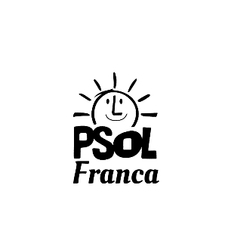
Marília Martins
Vereadora

